Material suplementario
Tabla S1. Listado de especies silvestres de la familia Gesneriaceae en el estado de Morelos. Un (*) después del nombre indica un nuevo registro para Morelos; dos (**) después del nombre indican las especies endémicas de México.

Taxón | Municipio | Ejemplares examinados
Achimenes antirrhina (DC.) C.V.Morton | Cuernavaca | E. Lyonnet 1096 (MEXU); E. Lyonnet 2440 (MEXU, US); J. Espinosa s/n (US); A. Espejo y A. Flores 2644 (UAMIZ); A. Flores-Castorena 439 (HUMO, UAMIZ); R. Díaz s/n (HUMO); J. Ceja et al. 60 (UAMIZ); A. Flores 99 (MEXU); C. Bistrain-Mendoza et al. 3 (HUAP, HUMO, MEXU); C. Bistrain-Mendoza et al. 5 (HUAP, HUMO, MEXU, UAMIZ); C. Bistrain-Mendoza et al. 6 (HUAP, MEXU); C. Bistrain-Mendoza et al. 11 (HUAP, MEXU); C. Bistrain-Mendoza et al. 17 (HUMO, MEXU, UAMIZ); C. Bistrain-Mendoza et al. 18 (HUAP, HUMO, MEXU); C. Bistrain-Mendoza et al. 22 (HUAP, HUMO, MEXU); C. Bistrain-Mendoza et al. 23 (HUAP, HUMO, MEXU, UAMIZ); C. Bistrain-Mendoza et al. 47 (HUAP, HUMO, MEXU, UAMIZ); C. Bistrain-Mendoza et al. 76 (HUAP, UAMIZ); C. Bistrain-Mendoza et al. 81 (MEXU, UAMIZ); C. Bistrain-Mendoza et al. 82 (MEXU, UAMIZ).
 | Tepoztlán | C. Bistrain-Mendoza et al. 40 (HUAP, HUMO, MEXU, UAMIZ); C. Bistrain-Mendoza et al. 41 (HUAP, HUMO, MEXU, UAMIZ); C. Bistrain-Mendoza et al. 45 (HUAP, HUMO, MEXU, UAMIZ); C. Bistrain-Mendoza y B. Aldama 50 (HUAP, HUMO, MEXU); C. Bistrain-Mendoza et al. 51 (HUAP, HUMO, MEXU); Pablo de Jesús et al. 51 (HUAP, HUMO, MEXU).
Achimenes candida Lindl. | Cuernavaca | R. Cerros et al. 3148 (HUMO, MEXU); C. Bistrain-Mendoza et al. 4 (HUAP, HUMO, MEXU); C. Bistrain-Mendoza et al. 7 (HUAP, HUMO, MEXU); C. Bistrain-Mendoza y E. Rivera 34 (HUAP, HUMO, MEXU, UAMIZ).
Achimenes erecta (Lam.) H.P.Fuchs. * | Tepoztlán | C. Bistrain-Mendoza et al. 39 (HUAP, HUMO, MEXU); C. Bistrain-Mendoza y B. Aldama 75 (HUAP).
Achimenes fimbriata Rose ex C.V.Morton ** | Cuernavaca | J. Rose y J. H. Painter 6935 (US); H. Moore Jr. y G. S. Bunting 8819 (MEXU).
 | Temixco | R. Cerros s/n (MEXU); C. Bistrain-Mendoza et al. 78 (HUAP, MEXU, UAMIZ).
 | Tetecala | J. Vázquez 2604 (MEXU).
Achimenes glabrata Fritsch ** | Cuernavaca | J. Vázquez 1812 (MEXU); E. Lyonnet 520900032 (MEXU); E. Lyonnet 550800028 (MEXU); F. Miranda 3791 (MEXU).
 | Puente de Ixtla | R. Cerros s/n (MEXU).
 | Tepoztlán | F. Miranda 3791 (MEXU), J. Vázquez 3862 (MEXU).
Achimenes grandiflora DC. | Cuernavaca | J. Rose y J. S. Painter 11071 (US); E. Lyonnet 3031 (MEXU, US); E. Lyonnet 530600019 (MEXU); C. Bistrain-Mendoza et al. 14 (HUAP, HUMO, MEXU, UAMIZ); C. Bistrain-Mendoza et al. 37 (HUAP, HUMO, MEXU, UAMIZ); C. Bistrain-Mendoza 42 (HUAP, HUMO, MEXU); C. Bistrain-Mendoza 43 (HUAP, HUMO, MEXU); C. Bistrain-Mendoza y J. M. Caspeta 72 (HUAP, MEXU, UAMIZ).
 | Jiutepec | C. Bistrain-Mendoza et al. 35 (HUAP, HUMO, MEXU, UAMIZ); C. Bistrain-Mendoza et al. 36 (HUAP, HUMO, MEXU, UAMIZ).
 | Temixco | C. Bistrain-Mendoza et al. 30 (HUAP, HUMO, MEXU); C. Bistrain-Mendoza et al. 31 (HUAP, HUMO, MEXU); C. Bistrain-Mendoza et al. 32 (HUAP, HUMO, MEXU).
 | Puente de Ixtla | J. Flores s/n (MEXU); A. Bonfil 134 (UAMIZ); A. Flores-Castorena 948 (HUMO, MEXU, UAMIZ); C. Bistrain-Mendoza et al. 48 (HUAP, HUMO, MEXU).
 | Tepoztlán | L. G. Galván y D. Galaviz 634 (HUAP, MEXU); E. Estrada 668 (MEXU).
 | Tlaquiltenango | J. Juárez et al. 270 (HUMO); R. Ramírez et al. 4978 (MEXU); C. Bistrain-Mendoza et al. 16 (HUAP, MEXU).
 | Tlayacapan | R. Cerros 69 (UAMIZ); R. Cerros 72 (UAMIZ); R. Hernández-Cárdenas et al. 55 (UAMIZ); R. Hernández-Cárdenas et al. 88 (HUMO, UAMIZ).
 | Xochitepec | E. Lyonnet 2656 (MEXU, US); G. Atmar 23 (MEXU). A. Jackson 46 (MEXU).
 | Yautepec | C. Lyons 106 (MEXU); T. Hunt 91 (MEXU).
Achimenes heterophylla DC. | Cuernavaca | G. Pringle 6513 (CM, K, US); G. B. Hinton 17403bis (CHAPA, MEXU, MICH, XAL); J. R. Bruff s/n (MEXU); E. Lyonnet 3321 (US); C. Bistrain-Mendoza et al. 8 (HUAP, MEXU); C. Bistrain-Mendoza et al. 9 (HUAP, HUMO, MEXU, UAMIZ); C. Bistrain-Mendoza et al. 10 (HUAP, HUMO, MEXU, UAMIZ); C. Bistrain-Mendoza et al. 13 (MEXU); C. Bistrain-Mendoza et al. 19 (HUAP, HUMO, MEXU); C. Bistrain-Mendoza et al. 20 (HUAP, HUMO, MEXU); C. Bistrain-Mendoza et al. 21 (HUAP, HUMO, MEXU); C. Bistrain-Mendoza et al. 25 (HUAP, HUMO, MEXU, UAMIZ); C. Bistrain-Mendoza et al. 26 (HUAP, HUMO, MEXU); C. Bistrain-Mendoza et al. 27 (HUAP, HUMO, MEXU); C. Bistrain-Mendoza y B. Aldama 70 (HUAP, HUMO, MEXU, UAMIZ); C. Bistrain-Mendoza y M. G. Maldonado-Borja 73 (HUAP, MEXU, UAMIZ).
 | Tepoztlán | E. Lyonnet 2533 (US); J. Vázquez 448 (MEXU); S. Block 565a (MEXU); C. Bistrain-Mendoza et al. 44 (HUAP, HUMO, MEXU, UAMIZ); C. Bistrain-Mendoza et al. 46 (HUAP, MEXU).
Achimenes patens Benth. ** | Amacuzac | H. Moore et al. 5021 (BM, GH, UC, US); H. Moore Jr. 8135 (MEXU); R. Jaime 1 (HUMO, IEB, UAMIZ); C. Rowell Jr. 2085 (MEXU).
 | Coatlán del Río | J. Flores 79 (BM, GH, UC, US).
 | Miacatlán | A. Espejo et al. 6113 (UAMIZ).
 | Cuernavaca: | J. Rose y J. H. Painter 6852 (NY, US); E. Matuda 21589 (MEXU, US); E. Lyonnet 55080041 (MEXU); J. Vázquez 2555 (MEXU); H. E. Moore Jr. 8135bis (MEXU); C. Pringle 13827 (GH); Schiefer 60 (GH); C. Bistrain-Mendoza et al. 15 (HUAP, HUMO, MEXU, UAMIZ); C. Bistrain-Mendoza et al. 38 (HUAP, MEXU).
 | Temixco | D. A. Duncan 18 (XAL); C. Bistrain-Mendoza et al. 28 (HUAP, HUMO, MEXU); C. Bistrain-Mendoza et al. 29 (HUAP, HUMO, MEXU, UAMIZ); C. Bistrain-Mendoza et al. 33 (HUAP, HUMO, MEXU); C. Bistrain-Mendoza et al. 79 (HUAP, MEXU, UAMIZ); C. Bistrain-Mendoza et al. 80 (HUAP).
 | Xochitepec | E. Lyonnet 3088 (MEXU); H. Quiram 50 (MEXU); J. Dixon 24 (MEXU).
Achimenes skinneri Gordon | Cuernavaca | J. Rose y J. H. Painter 6901 (US); J. Rose y J. H. Painter 6968 (GH, US); Nagel 8098 (GH); C. Bistrain-Mendoza y R. Cerros 77 (HUAP, HUMO, MEXU, UAMIZ).
Moussonia solitaria (C.V.Morton) Ram.-Roa | Cuernavaca | C. Pringle 7414 (GH, MICH, US); J. Vázquez 2575 (MEXU); B. Hinton 17082 (ENCB, IEB, MICH); C. Bistrain-Mendoza et al. 1 (HUAP, HUMO, MEXU); C. Bistrain-Mendoza et al. 2 (HUAP, HUMO, MEXU, UAMIZ); C. Bistrain-Mendoza et al. 12 (HUAP, HUMO, MEXU); C. Bistrain-Mendoza y B. Aldama 49 (HUAP, MEXU); C. Bistrain-Mendoza et al. 52 (HUMO, MEXU); C. Bistrain-Mendoza y B. Aldama 71 (HUAP, HUMO, MEXU, UAMIZ); C. Bistrain-Mendoza y M. G. Maldonado-Borja 74 (HUAP, MEXU, UAMIZ).
Smithiantha zebrina Kuntze ** | Cuernavaca | E. Lyonnet 550800024 (MEXU).

Tabla S2. Listado de especies ornamentales de la familia Gesneriaceae cultivadas en el estado de Morelos.
Taxón | Municipio | Ejemplares examinados
Aeschynanthus longicaulis Wall. ex R.Br. | Jiutepec | C. Bistrain-Mendoza y R. Cerros 69 (MEXU)
Aeschynanthus pulcher (Blume) G. Don | Jiutepec | C. Bistrain-Mendoza y R. Cerros 68 (HUMO, MEXU)
Aeschynanthus radicans Jack | Cuautla | C. Bistrain-Mendoza y R. Cerros 60 (MEXU)
Episcia cupreata (Hook.) Hanst. | Coatlán del Río | B. Torres 205 (FCME, MEXU)
 | Cuernavaca | C. Bistrain-Mendoza y R. Cerros 63 (HUMO, MEXU)
 | Cuernavaca | C. Bistrain-Mendoza y R. Cerros 64 (MEXU)
Episcia ‘Suomi’ | Cuernavaca | C. Bistrain-Mendoza y R. Cerros 62 (HUMO, MEXU)
Nematanthus australis Chautems | Cuautla | C. Bistrain-Mendoza y R. Cerros 66 (HUMO, MEXU)
Nematanthus gregarius D.L. Denham | Cuautla | C. Bistrain-Mendoza y R. Cerros 56 (HUMO, MEXU)
Nematanthus ‘Après’ | Cuautla | C. Bistrain-Mendoza y R. Cerros 55 (HUMO, MEXU)
Nematanthus ‘Christmas Holly’ | Cuernavaca | C. Bistrain-Mendoza y R. Cerros 65 (HUMO, MEXU)
Saintpaulia sp. | Cuernavaca | C. Bistrain-Mendoza y R. Cerros 52 (MEXU)
Sinningia speciosa (G-Lodd. ex Ker Gawl.) Hiern | Cuautla | C. Bistrain-Mendoza y R. Cerros 67 (HUMO, MEXU). Cuernavaca: C. Bistrain-Mendoza y R. Cerros 61 (HUMO, MEXU)
Streptocarpus ‘Good Hope’ | Cuernavaca | C. Bistrain-Mendoza y R. Cerros 54 (MEXU)

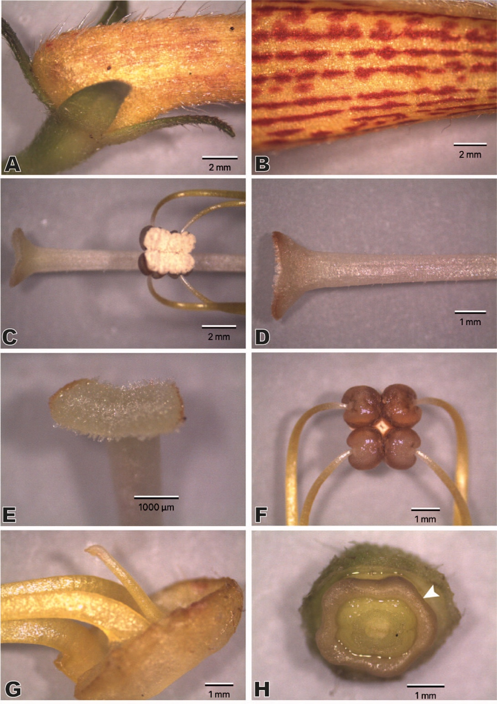
Figura S1. Achimenes antirrhina. A) Lóbulos del cáliz lanceolados y base de la corola sacciforme; B) Máculas rojizas de la corola; C) Estilo, estigma, estambres y anteras con dehiscencia longitudinal y polen; D) Estilo con tricomas glandulares; E) Estigma estomatomorfo; F) Estambres didínamos y anteras conniventes; G) Estaminodio y anillo donde se insertan los estambres; H) Nectario anular pentalobulado. Créditos fotográficos: C. Bistrain-Mendoza.

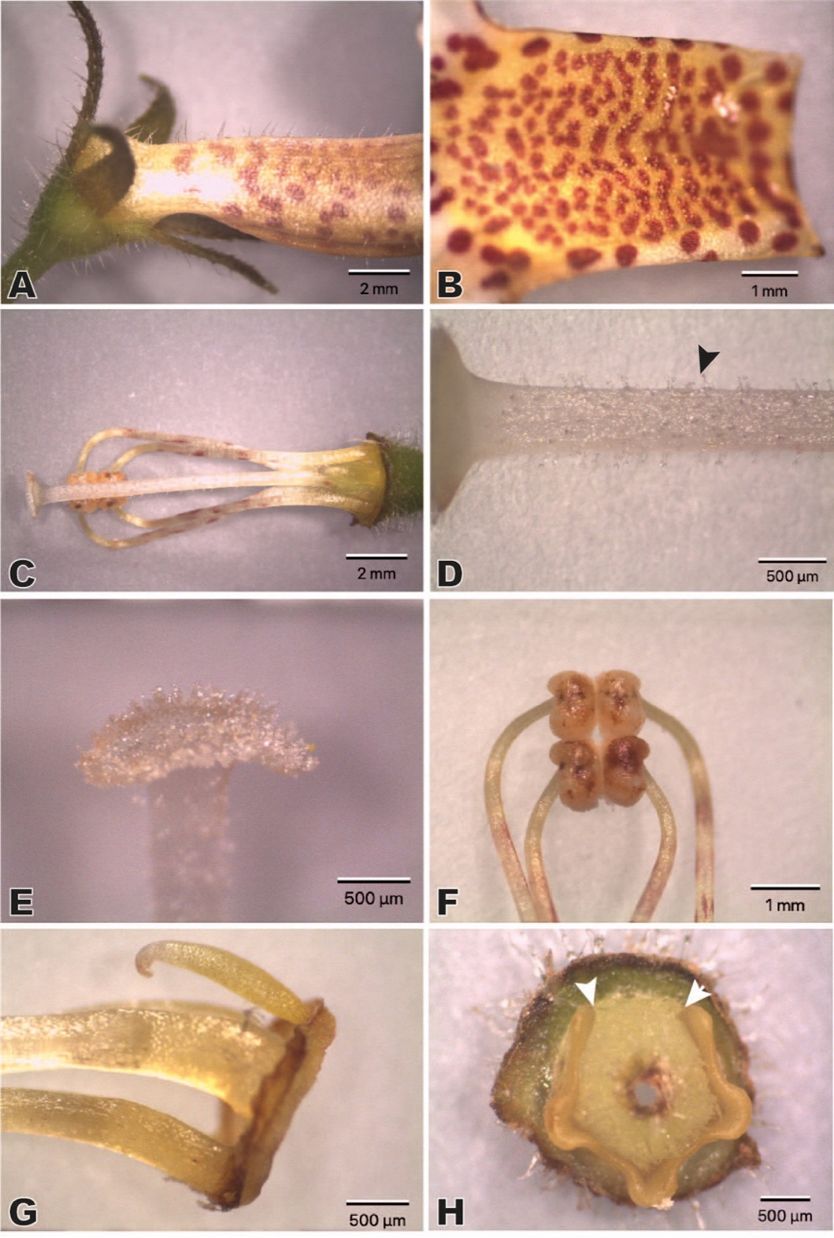
Figura S2. Achimenes candida. A) Cáliz con lóbulos lineares y base recta de la corola; B) Máculas rojizas y garganta de la corola amarilla con tricomas glandulares; C) Órganos femeninos y masculinos; D) Estilo con tricomas glandulares y parte del estigma; E) Estigma estomatomorfo; F) Estambres didínamos con máculas rojizas y anteras conniventes; G) Estaminodio y anillo donde se insertan los estambres; H) Nectario anular pentalobulado incompleto. Créditos fotográficos: C. Bistrain-Mendoza.
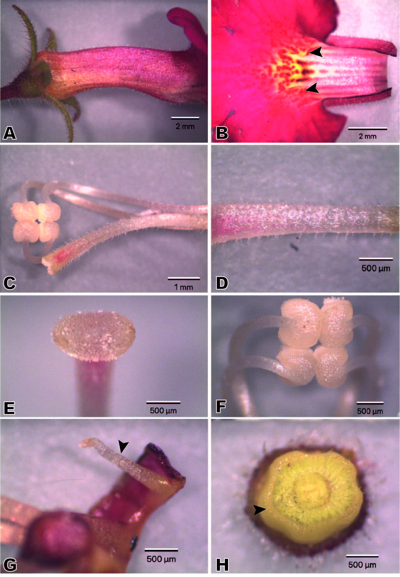
Figura S3. Achimenes erecta. A) Cáliz con lóbulos lanceolados y base recta de la corola; B) Máculas rojizas y garganta amarilla con hundimientos al interior; C) Estilo, estigma, estambres y anteras; D) Estilo con tricomas glandulares; E) Estigma estomatomorfo; F) Estambres didínamos y anteras conniventes; G) Estaminodio y parte del anillo donde se insertan los estambres; H) Nectario anular pentalobulado completo. Créditos fotográficos: C. Bistrain-Mendoza.
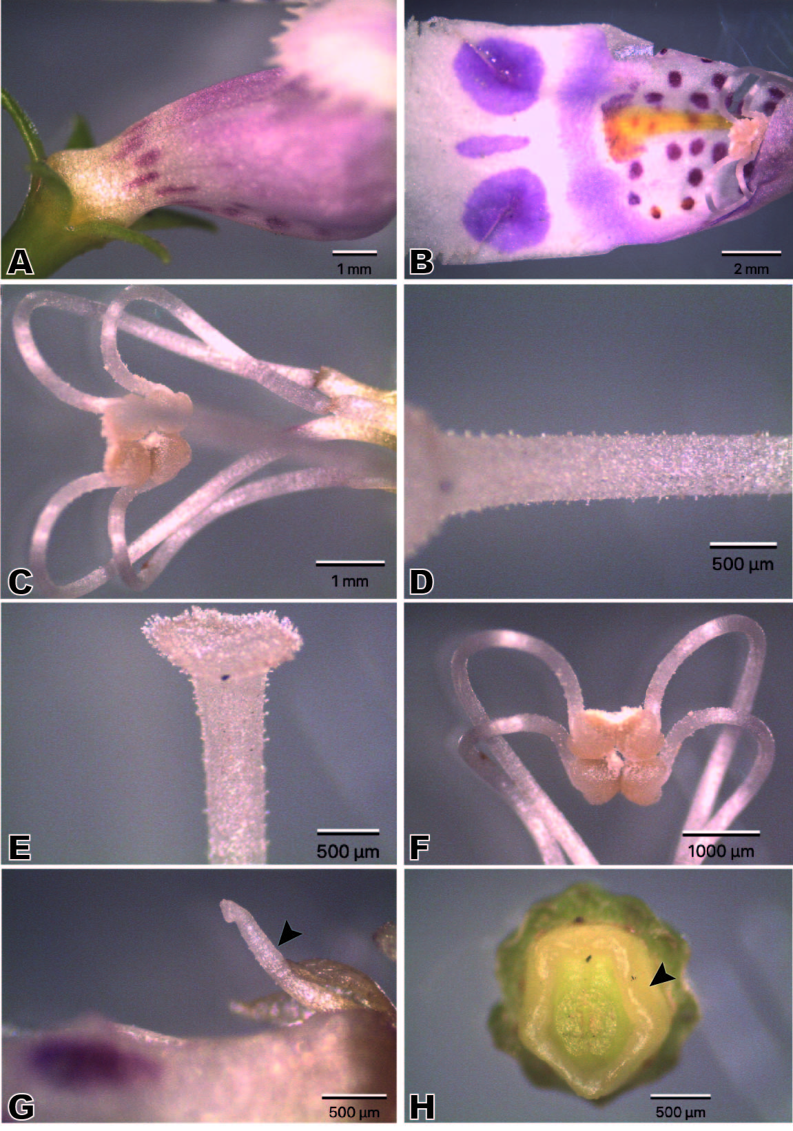
Figura S4. Achimenes fimbriata. A) Cáliz con lóbulos lineares y base de la corola recta; B) Máculas púrpuras y franja amarilla al interior de la corola; C) Estilo, estigma, estambres y anteras; D) Estilo con tricomas glandulares; E) Estigma estomatomorfo; F) Estambres didínamos y anteras conniventes; G) Estaminodio y anillo donde se insertan los estambres; H) Nectario anular pentalobulado completo. Créditos fotográficos: C. Bistrain-Mendoza.
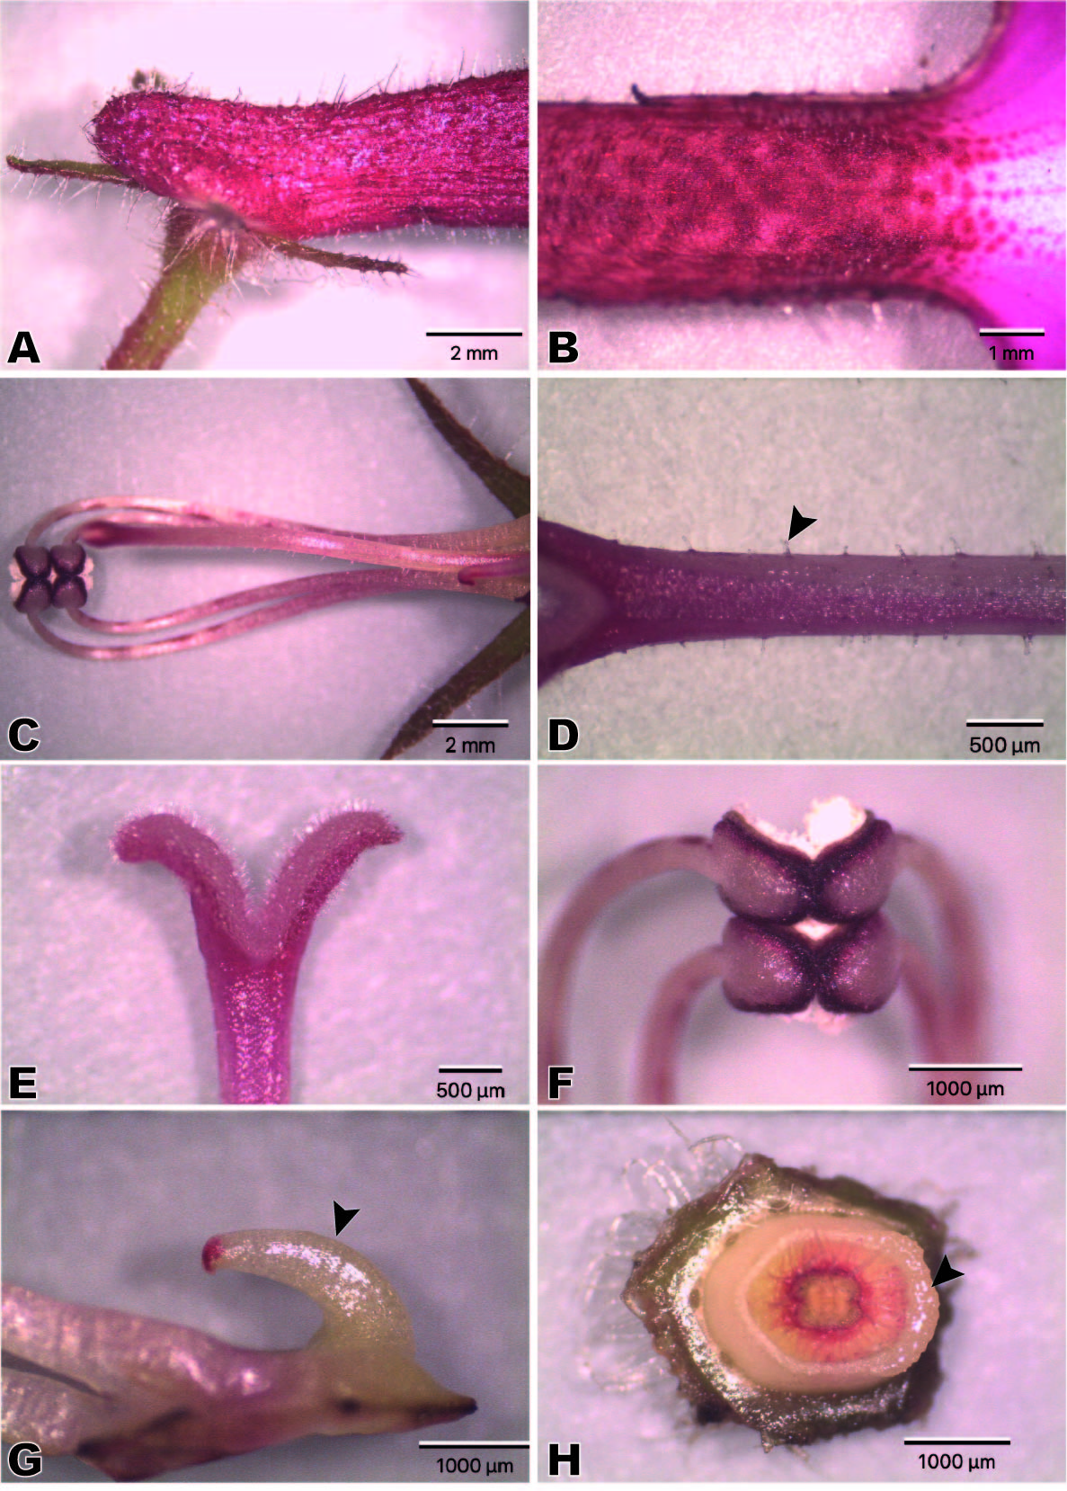
Figura S5. Achimenes grandiflora. A) Cáliz con lóbulos lineares y base de la corola sacciforme; B) Mácula blanca y púrpuras al interior de la corola; C) Estilo, estigma, estambres y anteras; D) Estilo con tricomas glandulares; E) Estigma bilobulado; F) Estambres didínamos y anteras conniventes; G) Estaminodio y anillo donde se insertan los estambres; H) Nectario anular pentalobulado completo. Créditos fotográficos: C. Bistrain-Mendoza.
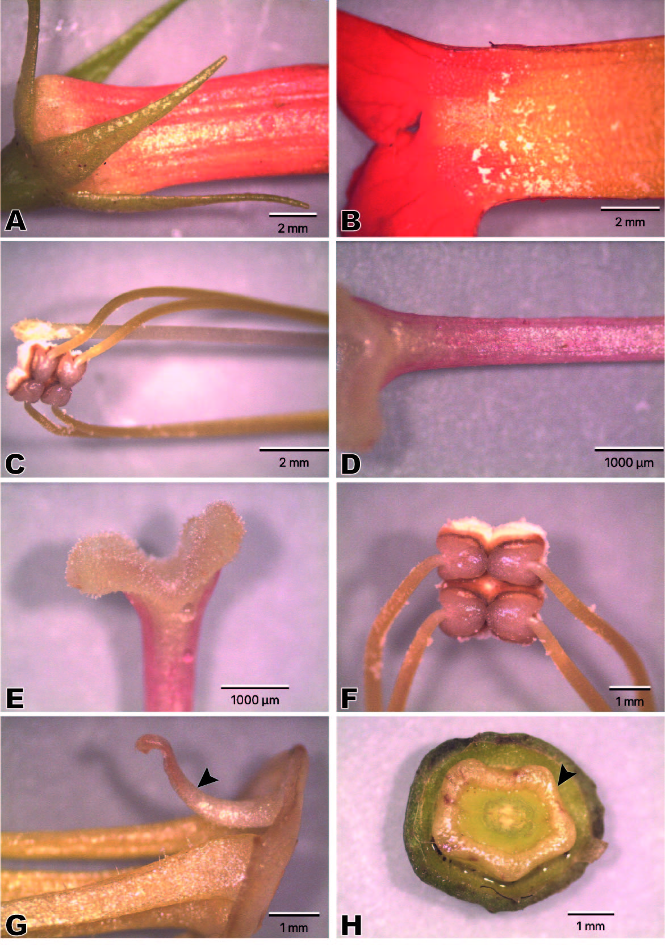
Figura S6. Achimenes heterophylla. A) Cáliz con lóbulos lanceolados y base recta de la corola; B) Garganta de la corola amarilla con polen; C) Estilo, estigma, estambres y anteras; D) Estilo glabro; E) Estigma; F) Estambres didínamos y anteras conniventes; G) Estaminodio y anillo donde se insertan los estambres; H) Nectario anular pentalobulado. Créditos fotográficos: C. Bistrain-Mendoza.
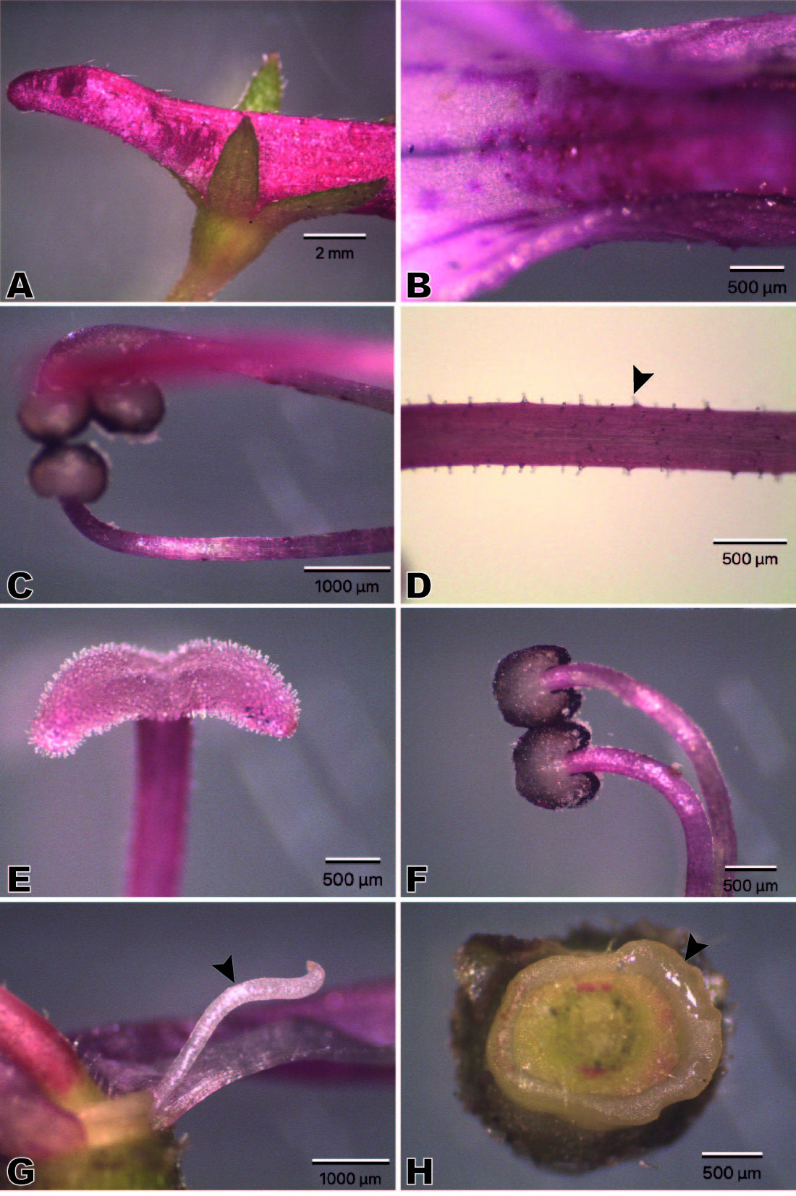
Figura S7. Achimenes patens. A) Cáliz con lóbulos lanceolados y base de la corola calcariforme; B) Mácula blanca al interior de la corola; C) Estilo, estigma, estambres y anteras; D) Estilo con tricomas glandulares; E) Estigma bilobulado; F) Estambres didínamos y anteras conniventes; G) Estaminodio y anillo donde se insertan los estambres; H) Nectario anular pentalobulado completo. Créditos fotográficos: C. Bistrain-Mendoza.
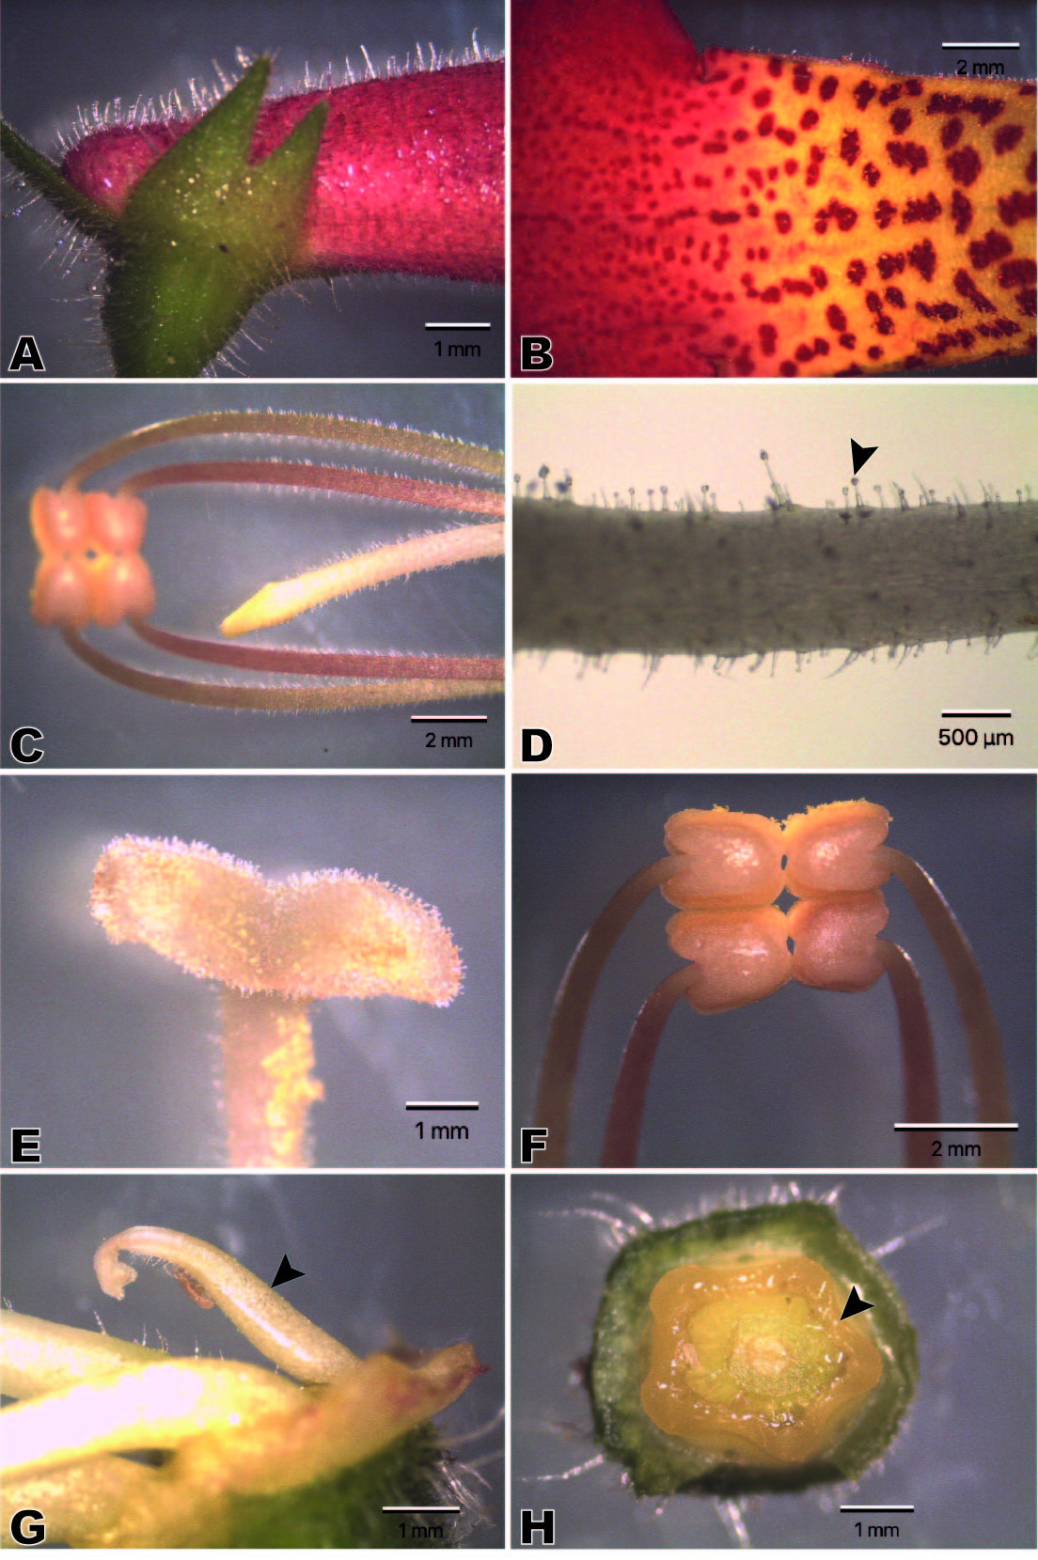
Figura S8. Achimenes skinneri. A) Cáliz con lóbulos lineares-lanceolados y base de la corola sacciforme; B) Máculas rojizas dispuestas de manera longitudinal y garganta de la corola amarilla; C) Estilo, estigma, estambres y anteras; D) Estilo con tricomas capitados; E) Estigma bilobulado; F) Estambres didínamos y anteras conniventes; G) Estaminodio y anillo donde se insertan los estambres; H) Nectario anular pentalobulado completo. Créditos fotográficos: C. Bistrain-Mendoza.
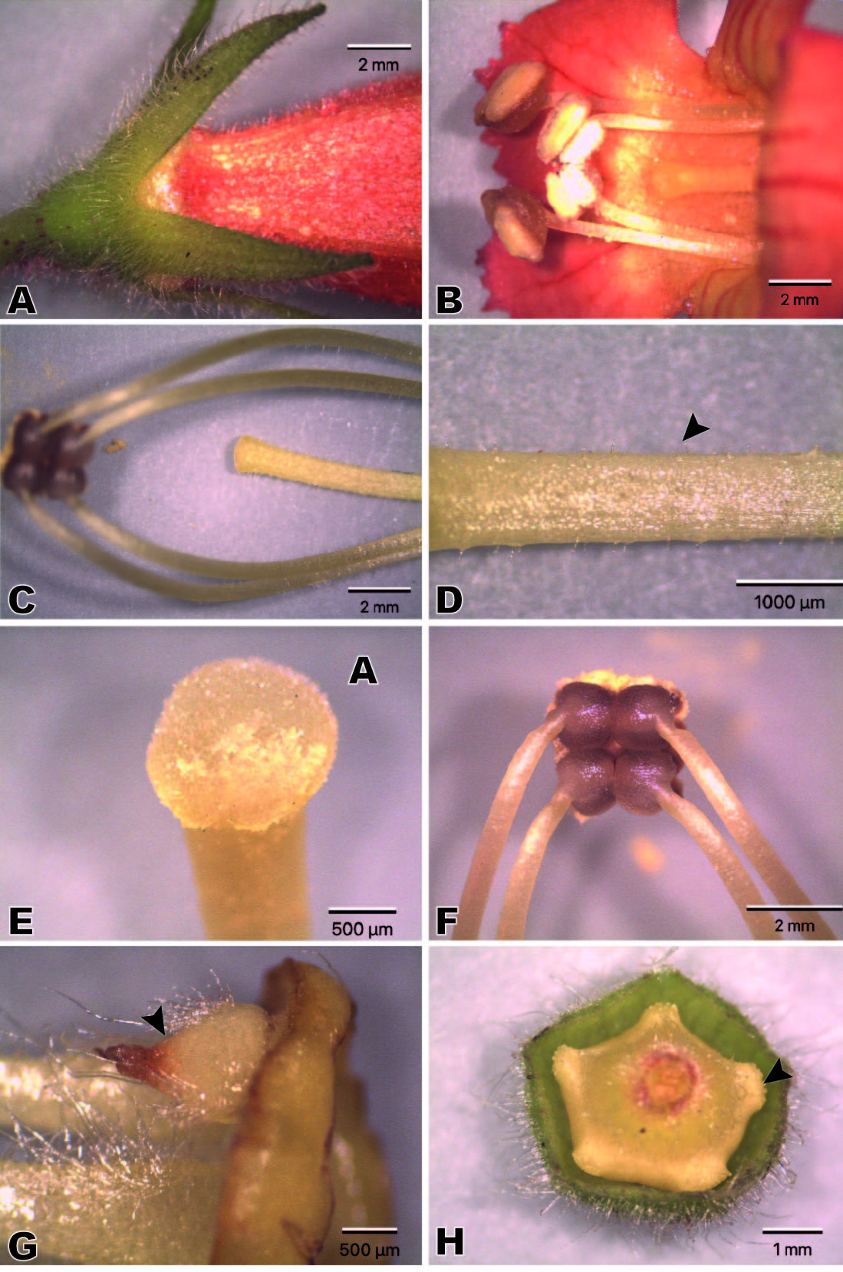
Figura S9. Moussonia solitaria. A) Cáliz con lóbulos lanceolados y base de la corola recta; B) Máculas de los pétalos de la corola; C) Estilo, estigma, estambres y anteras; D) Estilo con tricomas capitados; E) Estigma estomatomorfo; F) Estambres didínamos y anteras conniventes; G) Estaminodio y anillo donde se insertan los estambres; H) Nectario anular pentalobulado completo. Créditos fotográficos: C. Bistrain-Mendoza.

